Ústav anorganické chemie AV ČR, v.v.i.

250 68 Husinec – Řež, č.p. 1001

Tel: 311236951

Objednávka

Následující číslo musí být uvedeno na veškeré korespondenci,
dodacích listech a fakturách, souvisejících s touto objednávkou.

Číslo objednávky: 23010270

JEOL (Europe) SAS-organizační složka
Karlovo nám. 13
121 35 Praha 2
Czech Republic
Tel: +420 731 442 629
E-mail: lenka@jeol.fr

DATUM  13.10. 2023 | ČÍSLO ZAKÁZKY  220244,730001  230562,230818  211 688, 211084 | PŘÍKAZCE OPERACE  Ecorchard, Ecorchard  Hynek, Demel  Lang, Kirakci  Londesborough | SPRÁVCE ROZPOČTU  Vincencová

Objednáváme u vás:

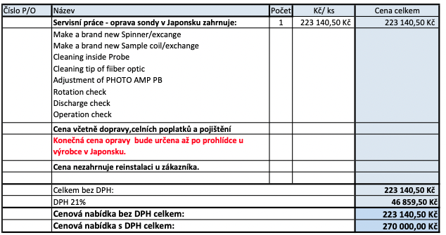

Předpokládaná cena včetně DPH a recyklačního poplatku celkem Kč: 270 000,00 Kč

Děkujeme
1. Prosím, zašlete originál Vaší faktury. V případě nedodání dodacího listu, napsat do textu faktury, že faktura slouží zároveň jako dodací list.
2. Uveďte tuto objednávku do souladu s cenami, termíny, způsoby dodání a údaji ve výše uvedeném seznamu.
- Prosím, oznamte nám, nebude-li možné dodat požadované.
4. Veškerou korespondenci zasílejte na adresu:
ÚACH AV ČR, v.v.i.
250 68 Husinec -Řež , č. p. 1001
tel.311236951
IČO 61388980, DIČ CZ61388980
5. Bankovní spojení:
ČSOB
Na Poříčí 24
115 20 Praha 1
č.ú.:679114193/0300 Ludmila Hrbková

